บทที่2

ทฤษฎีและหลักการ
2.1 CGI (Command Gateway Interfacer)
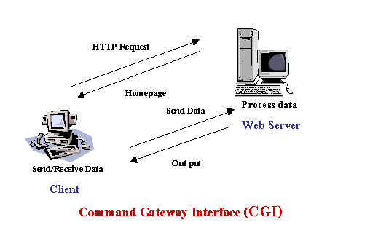
CGI ไม่ใช่ภาษาแต่เป็นหลักการทำงาน มันสามารถรับเอาคำสั่งจากไคลเอนต์ (Client) ไปประมวลผลที่เครื่องเซิร์ฟเวอร์ และส่งผลลัพธ์ซึ่งเป็นไฟล์ HTML กลับไปให้ไคลเอนต์ได้ เช่น ไคลเอนต์ต้องการสอบถาม ข้อมูลว่ามีเว็บไซต์ ใดที่มีข้อมูลที่เกี่ยวข้องกับ PHP บ้าง มันก็จะรับข้อมูลไปประมวลผลที่เครื่องเซิร์ฟเวอร์ และเครื่องเซิร์ฟเวอร์ ก็จะตรวจสอบกับฐานข้อมูลที่มีอยู่ว่า มีเว็บไซต์ใดมีข้อมูลดังกล่าวหรือไม่ เสร็จแล้วก็จะส่งผลกับไปแสดงที่ไคลเอนต์ ตัวอย่างของภาษาที่จะนำมาใช้ใน CGI ได้คือ C, C++ , Perl, PHP, ASP และ CFM เป็นต้น
รูปที่ 2-1 แสดงการทำงานของCGI

2.2 PHP (Professional Home Pages)
เป็นภาษาที่ใช้ในการพัฒนา CGI ภาษาหนึ่ง ซึ่งได้นำเอาข้อดีของ Perl, C และภาษาอื่น ๆ มาปรับปรุงแล้วสร้างขึ้นมาเป็น PHP
- ข้อดีของภาษา PHP
1.ไม่ต้องเสียค่าใช้จ่ายในการนำ PHP มาใช้งาน
2.สามารถติดตั้งบน Win 32 หรือ Linux/Unix ก็ได้
3.เขียนง่ายเพราะนำเอา C และ Perl มาพัฒนา ผู้ที่เขียน Perl หรือ C เป็นอยู่แล้วก็สามารถศึกษาได้ง่าย
4.มีความสามารถพิเศษในการติดต่อฐานข้อมูล มีฟังก์ชันการใช้งานให้มากมาย
5.มีฟังก์ชันสำเร็จรูปมาให้ จากที่เคยเขียนคำสั่งมากมายใน Perl, C
6.เป็นภาษาสคริปต์ สามารถแทรกเป็น สคริปต์แท็ก ตามจุดต่าง ๆ ในไฟล์ HTML ได้

2.3 Perl
- ข้อดีของการใช้งานภาษา Perl
- Perl ง่ายต่อการศึกษา เพราะโครงสร้างของภาษาไม่ซับซ้อน
- ตัวภาษามีความยืดหยุ่นสูง (ที่มีลักษณะเหมือนกับภาษาซี)
- การเขียน Perl จะเขียนอยู่ในรูปของเท็กซ์ไฟล์ โดยใช้โปรแกรม NotePad (บน Windows) หรือ ใช้โปรแกรม Vi
- การประมวล หรือรันโปรแกรมที่เขียนด้วย Perl ไม่จำเป็นต้องทำการ Compile และ Link ให้เป็น Machine-Code เช่น เดียวกับภาษาซี เพราะการรันโปรแกรมจะต้องใช้ตัวแปลภาษาของ Perl เป็นตัวประมวลผล
2.4 MySQL
2.4.1 หลักการของฐานข้อมูล MySQL
ในชีวิตประจำวัน จะพบได้ว่ามีข้อมูลต่างๆมากมายอยู่รอบตัวเรา ทั้งมีความหมายและไม่มีความหมาย ซึ่งถ้าไม่มีการจัดเก็บให้เป็นระเบียบ ก็จะเกิดความวุ่นวายสับสนได้ เช่น ประเทศไทยมีประชากรกว่า 60 ล้านคน ถ้าต้องการทราบว่ามีกี่คนที่มีสิทธิออกเสียงเลือกตั้ง จะทำอย่างไรในกรณีที่ไม่ได้จัดเก็บข้อมูล ดังนั้นการจัดเก็บข้อมูลจึงมีความสำคัญ ไม่ว่าจะเป็นการจัดเก็บแบบ ตู้บัตรรายการ เครื่องคอมพิวเตอร์ หรืออื่น ๆ ในการจัดเก็บข้อมูลทุก ๆ ประเภท จำเป็นจะต้องมีรูปแบบในการจัดเก็บที่เหมาะสม
MySQL เป็นโปรแกรมฐานข้อมูลที่ในลักษณะ ไคลเอนต์/เซิร์ฟเวอร์(Client/ Server) ทำงานบนระบบ Telnet บนลีนุกซ์ หรือ ระบบยูนิกซ์(Unix System) และบน Win32 MySQL เป็นระบบจัดการฐานข้อมูลเชิงสัมพันธ์ (Relational Database Management System) คือ สามารถทำงานกับตารางข้อมูลหลายตารางพร้อม ๆ กัน โดยสามารถแสดงความสัมพันธ์ของตารางเหล่านั้นด้วยฟิลด์ที่ใช้ร่วมกัน
2.4.2 รูปแบบการจัดเก็บข้อมูล
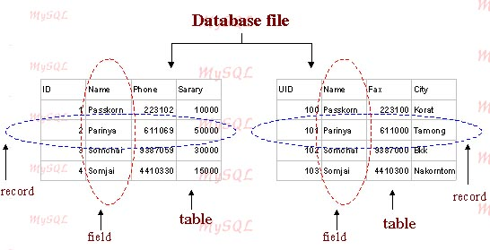
ลักษณะการจัดเก็บข้อมูลของ MySQL สามารถอธิบายได้ดังนี้
รูปที่ 2-2 แสดงการจัดเก็บข้อมูล

- โดยรวม ข้อมูลทั้งหมดที่จัดเก็บเข้าพวกเดียวกันเราเรียกว่าไฟล์ดาต้าเบส (Database file)
- จากนั้น ภายไฟล์ดาต้าเบส จะประกอบไปด้วยตาราง (Table) ต่างๆ ที่ใช้จัดเก็บข้อมูล
- ภายในตารางก็จะประกอบไปด้วยฟิลด์ (field) ซึ่งบ่งบอกลักษณะของข้อมูล จากนั้นก็เป็นเรคคอร์ด (Record) ซึ่งเป็นส่วนของข้อมูลที่ถูกจัดเข้าจำพวกด้วยกันตามลักษณะการแบ่งพวกของฟิลด์

2.5 ลีนุกซ์(Linux)
ลีนุกซ์ระบบปฏิบัติการแบบ 32 บิต ที่เป็นยูนิกซ์โคลน สำหรับเครื่องพีซี และแจกจ่ายให้ใช้ฟรีสนับสนุนการใช้งานแบบหลายงาน หลายผู้ใช้ (MultiUser-MultiTasking) โดยความหมายทางเทคนิคแล้ว ลีนุกซ์ เป็นเพียงเคอร์เนล (Kernel) ของระบบปฏิบัติการ ซึ่งจะทำหน้าที่ในด้านของการจัดสรร และบริหารโพรเซสงาน การจัดการไฟล์ และอุปกรณ์ I/O ต่างๆ
- ข้อดีของระบบปฏิบัติการลีนุกซ์
- มีรูปแบบคำสั่งคล้ายยูนิกซ์ทำให้ผู้ที่มีความรู้ทางด้านยูนิกซ์มาแล้วสามารถใช้งานได้อย่างไม่ยาก
- สามารถใช้งานบนแพลตฟอร์มต่างๆได้ เช่น DEC Alpha , Motorolla Power-PC , MIPS เป็นต้น ทำให้เมื่อสร้างแอพพลิเคชัน ขึ้นมาบนแพลตฟอร์มใดแพลตฟอร์มหนึ่งแล้วจะสามารถย้ายแอพพลิเคชันไปทำงานบนแพลตฟอร์มอื่นได้ไม่ยาก
- สามารถนำมาใช้ได้โดยไม่เสียค่าใช้จ่ายใด ๆ
- มีระบบ X วินโดวส์ซึ่งเป็นระบบการติดต่อผู้ใช้แบบกราฟฟิก ที่ไม่ขึ้นกับโอเอส หรือฮาร์ดแวร์ใด ๆ

2.6 เว็บเซิร์ฟเวอร์ อาปาเช่ (Apache Web Server)
อาปาเช่ (Apache) คือ โปรเแกรมสร้างระบบเว็บเซิร์ฟเวอร์ หรือ HTTP เซิร์ฟเวอร์ ที่สามารถทำงานบนระบบลีนุกซ์ และบนระบบยูนิกซ์อื่น ๆ ได้ด้วย โดยมีจุดเด่นทั้งในด้านความเร็ว มีความเชื่อถือได้ของโปรแกรมสูงมาก และเป็นโปรแกรมระบบเว็บเซิร์ฟเวอร์ตามมาตรฐานโปรโตคอล HTTP/1.1
- ข้อดีของเว็บเซิร์ฟเวอร์อาปาเช่
- มีระบบโมดูลให้ผู้ใช้สามารถเขียนโปรแกรมเพิ่มเติมความสามารถให้กับอาปาเช่ได้เอง
- มีระบบ DBM หรือ databases for authentication ให้เรากำหนดรหัสผ่านสำหรับอนุญาตและป้องกันการเรียกดูเพจต่าง ๆ ของโฮมเพจแต่ละหน้าให้เฉพาะผู้ใช้ที่ต้องการและไม่ต้องการได้
- สามารถสั่งให้ส่งไฟล์หรือรัน CGI Script เมื่อเกิดข้อขัดข้องต่าง ๆ ได้ด้วย
- มีระบบ Multiple-homed servers ทำให้อาปาเช่สามารถตอบสนองต่อเครื่องไคลเอนต์ต่าง ๆ ให้ดูเหมือนเป็นเว็บเซิร์ฟเวอร์หลาย ๆ เครื่องพร้อมกันได้โดยติดตั้ง อาปาเช่ ให้กับเครื่องเซิร์ฟเวอร์เพียงเครื่องเดียว

